3-й Научная конференция «Записные книжки В.В. Маяковского: проблемы поэтика и текстологии»

Группа изучения творчества В.В. Маяковского
Время: 20 апреля 2021 г.
Место проведения: Онлайн
Дополнительно: Программа конференции

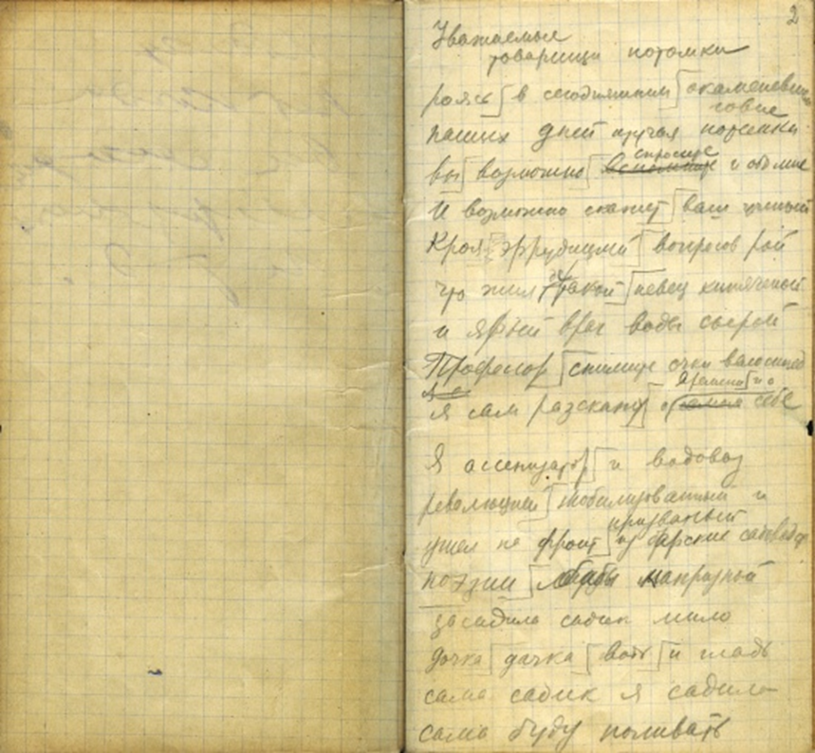

20 апреля 2021 г. группа изучения творчества В.В. Маяковского проводит 3-ю Научную конференцию «Записные книжки В.В. Маяковского: проблемы поэтики и текстологии». На первых двух рассматривались вопросы, связанные с комплексным анализом и динамической передачей текста записных книжек.
Новая конференция посвящается памяти Александра Мироновича Ушакова, с 1988 по 2019 год возглавлявшего группу изучения творчества В.В. Маяковского и внесшего большой вклад в исследование художественного мира поэта и научное издание его литературного наследия.

ПРОГРАММА
3-й Научная конференция «Записные книжки В.В. Маяковского:
проблемы поэтики и текстологии»
ИМЛИ РАН. 20 апреля 2021 г.
Начало в 14.00

В.Н. Терёхина, главный научный сотрудник ИМЛИ РАН,
доктор филологических наук, руководитель
группы изучения творчества В.В. Маяковского.
Особенности воспроизведения записных книжек в 19-м томе
Полного собрания произведений В.В. Маяковского.

Л.В. Хачатурян, доцент Национального исследовательского университета
«Высшая школа экономики», кандидат культурологии.
Организация текста в 10-й записной книжке
В.В. Маяковского.

Е.Р. Арензон, старший научный сотрудник ИМЛИ РАН.
Творческие замыслы Маяковского и их репрезентация
в записных книжках.

Т.А. Купченко, старший научный сотрудник ИМЛИ РАН,
кандидат филологических наук.
Процесс работы В. Маяковского над сценарием
«Позабудь про камин» (На материале записных книжек
№ 47, 48, 49, 50).

П.А. Ворон, старший научный сотрудник ИМЛИ РАН,
кандидат филологических наук.
Полиметрия и «чужой» голос в творчестве В. Маяковского.

А.П. Зименков, старший научный сотрудник ИМЛИ РАН.
«Врезываясь / трезвость». Рифма в записных книжках
В. Маяковского.

Н.В. Михаленко, старший научный сотрудник ИМЛИ РАН,
кандидат филологических наук.
Маяковский-агитатор: работа над текстами к плакатам.

В.Н. Дядичев, старший научный сотрудник ИМЛИ РАН,
кандидат технических наук.
Стихотворная дилогия В. Маяковского 1928 года "о любви"
и записная книжка, подаренная поэтом Т. Яковлевой (№ 65а).

Е.А. Тюрина старший научный сотрудник ИМЛИ РАН,
кандидат филологических наук.
Материалы творческой биографии В.В. Маяковского:
договора и деловые письма.

Регламент:
доклады - 15-20 мин.,
ответы на вопросы и обсуждение - 5-10 мин.
Желающие участвовать в конференции могут получить ссылку от ученого секретаря группы изучения творчества В.В. Маяковского А.П. Зименкова (электронный адрес: zimvid@yandex.ru).
Оргкомитет: В.Н. Терехина, А.П. Зименков.

Конференция проводится при поддержке гранта Российского фонда фундаментальных исследований (РФФИ):
проект № 20-012-00477/20 «Поэтика и текстология записных книжек В.В.Маяковского (1917-1930)».

